2016年上海市闵行区中考数学一模试卷
一、选择题（本大题共6题，每题4分，共24分）
1．（4分）在△ABC中，点D、E分别在边AB、AC上，下列条件中不能判定DE∥BC的是（ ）
A．= B．= C．= D．=
2．（4分）将二次函数y=x²﹣1的图象向右平移一个单位，向下平移2个单位得到（ ）
A．y=（x﹣1）²+1 B．y=（x+1）²+1 C．y=（x﹣1）²﹣3 D．y=（x+1）²+3
3．（4分）已知α为锐角，且sinα=，那么α的余弦值为（ ）
A． B． C． D．
4．（4分）抛物线y=ax²+bx+c的图象经过原点和第一、二、三象限，那么下列结论成立的是（ ）
A．a＞0，b＞0，c=0 B．a＞0，b＜0，c=0
C．a＜0，b＞0，c=0 D．a＜0，b＜0，c=0
5．（4分）在比例尺为1：10000的地图上，一块面积为2cm²的区域表示的实际面积是（ ）
A．2000000cm² B．20000m² C．4000000m² D．40000m²
6．（4分）如图，矩形ABCD的长为6，宽为3，点O₁为矩形的中心，⊙O₂的半径为1，O₁O₂⊥AB于点P，O₁O₂=6．若⊙O₂绕点P按顺时针方向旋转360°，在旋转过程中，⊙O₂与矩形的边只有一个公共点的情况一共出现（ ）
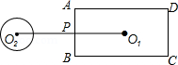
A．3次 B．4次 C．5次 D．6次
二、填空题（本大题共12小题，每题4分，满分48分）
7．（4分）如果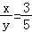，那么= ．
8．（4分）如果两个相似三角形周长的比是2：3，那么它们的相似比是 ．
9．（4分）已知线段AB的长为2厘米，点P是线段AB的黄金分割点（AP＜BP），那么BP的长是 厘米．
10．（4分）如图，在△ABC中，∠ACB=90°，点F在边AC的延长线上，且FD⊥AB，垂足为点D，如果AD=6，AB=10，ED=2，那么FD= ．
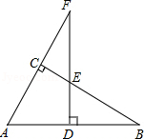
11．（4分）在Rt△ABC中，∠C=90°，cosA=，AC=2，那么BC= ．
12．（4分）已知一条斜坡，向上前进5米，水平高度升高了4米，那么坡比为 ．
13．（4分）过△ABC的重心作DE∥BC，分别交AB于点D，AC于点E，如果=，=，那么= ．
14．（4分）方程ax²+bx+c=0（a≠0）的两根为﹣3和1，那么抛物线y=ax²+bx+c（a≠0）的对称轴是直线 ．
15．（4分）在Rt△ABC中，∠C=90°，AC=12，BC=5，以点A为圆心作⊙A，要使B、C两点中的一点在圆外，另一点在圆内，那么⊙A的半径长r的取值范围为 ．
16．（4分）已知⊙O₁与⊙O₂内切，⊙O₁的半径长是3厘米，圆心距O₁O₂=2厘米，那么⊙O₂的半径长等于 厘米．
17．（4分）闵行体育公园的圆形喷水池的水柱（如图1）如果曲线APB表示落点B离点O最远的一条水流（如图2），其上的水珠的高度）y（米）关于水平距离x（米）的函数解析式为y=﹣x²+4x+，那么圆形水池的半径至少为 米时，才能使喷出的水流不落在水池外．
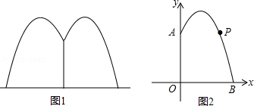
18．（4分）将一副三角尺如图摆放，其中在Rt△ABC中，∠ACB=90°，∠B=60°，在Rt△EDF中，∠EDF=90°，∠E=45°．点D为边AB的中点，DE交AC于点P，DF经过点C，将△EDF绕点D顺时针方向旋转角α（0°＜α＜60°）后得△E′DF′，DE′交AC于点M，DF′交BC于点N，那么的值为 ．
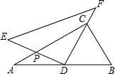
三、解答题（本大题共7小题，满分78分）
19．（10分）如图，已知Rt△ABC的斜边AB在x轴上，斜边上的高CO在y轴的正半轴上，且OA=1，OC=2，求经过A、B、C三点的二次函数解析式．
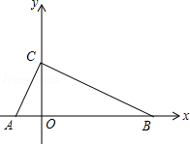
20．（10分）已知：如图，在⊙O中，弦CD垂直于直径AB，垂足为点E，如果∠BAD=30°，且BE=2，求弦CD的长．
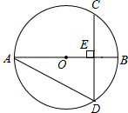
21．（10分）如图，已知四边形ABCD，点P、Q、R分别是对角线AC、BD和边AB的中点，设=，=．
（1）试用，的线性组合表示向量；（需写出必要的说理过程）
（2）画出向量分别在，方向上的分向量．
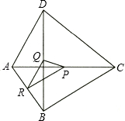
22．（10分）如图，一只猫头鹰蹲在树AC上的B处，通过墙顶F发现一只老鼠在E处，刚想起飞捕捉时，老鼠突然跑到矮墙DF的阴影下，猫头鹰立即从B处向上飞至树上C处时，恰巧可以通过墙顶F看到老鼠躲在M处（A、D、M、E四点在同一条直线上）．
已知，猫头鹰从B点观测E点的俯角为37°，从C点观察M点的俯角为53°，且DF=3米，AB=6米．求猫头鹰从B处飞高了多少米时，又发现了这只老鼠？（结果精确到0.01米）（参考数据：sin37°=cos53°=0.602，cos37°=sin53°=0.799，tan37°=cot53°=0.754，cot37°=tan53°=1.327）．
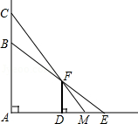
23．（12分）如图，已知在△ABC中AB=AC，点D为BC边的中点，点F在边AB上，点E在线段DF的延长线上，且∠BAE=∠BDF，点M在线段DF上，且∠EBM=∠C．
（1）求证：EB•BD=BM•AB；
（2）求证：AE⊥BE．
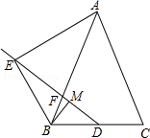
24．（12分）如图，在平面直角坐标系中，二次函数y=x²+bx+c的图象与x轴交于A、B两点，B点的坐标为（3，0），与y轴交于点C（0，﹣3），点P是直线BC下方抛物线上的任意一点．
（1）求这个二次函数y=x²+bx+c的解析式．
（2）连接PO，PC，并将△POC沿y轴对折，得到四边形POP′C，如果四边形POP′C为菱形，求点P的坐标．
（3）如果点P在运动过程中，能使得以P、C、B为顶点的三角形与△AOC相似，请求出此时点P的坐标．
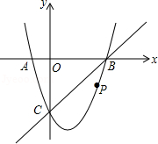
25．（14分）如图，在直角梯形ABCD中，AB∥CD，∠ABC=90°，对角线AC、BD交于点G，已知AB=BC=3，tan∠BDC=，点E是射线BC上任意一点，过点B作BF⊥DE，垂足为点F，交射线AC于点M，射线DC于点H．
（1）当点F是线段BH中点时，求线段CH的长；
（2）当点E在线段BC上时（点E不与B、C重合），设BE=x，CM=y，求y关于x的函数解析式，并指出x的取值范围；
（3）连接GF，如果线段GF与直角梯形ABCD中的一条边（AD除外）垂直时，求x的值．
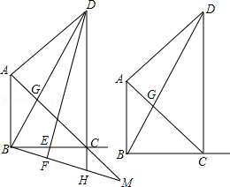

2016年上海市闵行区中考数学一模试卷
参考答案与试题解析
一、选择题（本大题共6题，每题4分，共24分）
1．（4分）在△ABC中，点D、E分别在边AB、AC上，下列条件中不能判定DE∥BC的是（ ）
A．= B．= C．= D．=
【考点】S4：平行线分线段成比例．菁优网版权所有
【分析】根据平行线分线段成比例定理对各个选项进行判断即可．
【解答】解：∵=，∴DE∥BC，选项A不符合题意；
∵=，∴DE∥BC，选项B不符合题意；
∵=，∴DE∥BC，选项C不符合题意；
=，DE∥BC不一定成立，选项D符合题意．
故选：D．
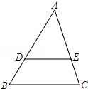
【点评】本题考查平行线分线段成比例定理，如果一条直线截三角形的两边（或两边的延长线）所得的对应线段成比例，那么这条直线平行于三角形的第三边
2．（4分）将二次函数y=x²﹣1的图象向右平移一个单位，向下平移2个单位得到（ ）
A．y=（x﹣1）²+1 B．y=（x+1）²+1 C．y=（x﹣1）²﹣3 D．y=（x+1）²+3
【考点】H6：二次函数图象与几何变换．菁优网版权所有
【专题】46：几何变换．
【分析】先根据二次函数的性质得到抛物线y=x²﹣1的顶点坐标为（0，﹣1），再利用点平移的规律，点（0，﹣1）平移后的对应点的坐标为（1，﹣3），然后根据顶点式写出平移后的抛物线解析式．
【解答】解：抛物线y=x²﹣1的顶点坐标为（0，﹣1），把点（0，﹣1）向右平移一个单位，向下平移2个单位得到对应点的坐标为（1，﹣3），所以平移后的抛物线解析式为y=（x﹣1）²﹣3．
故选：C．
【点评】本题考查了二次函数图象与几何变换：由于抛物线平移后的形状不变，故a不变，所以求平移后的抛物线解析式通常可利用两种方法：一是求出原抛物线上任意两点平移后的坐标，利用待定系数法求出解析式；二是只考虑平移后的顶点坐标，即可求出解析式．
3．（4分）已知α为锐角，且sinα=，那么α的余弦值为（ ）
A． B． C． D．
【考点】T3：同角三角函数的关系．菁优网版权所有
【专题】11：计算题．
【分析】利用平方关系得到cosα=，然后把sinα=代入计算即可．
【解答】解：∵sin²α+cos²α=1，
∴cosα==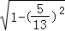=．
故选：D．
【点评】本题考查了同角三角函数的关系：sin²A+cos²A=1．
4．（4分）抛物线y=ax²+bx+c的图象经过原点和第一、二、三象限，那么下列结论成立的是（ ）
A．a＞0，b＞0，c=0 B．a＞0，b＜0，c=0
C．a＜0，b＞0，c=0 D．a＜0，b＜0，c=0
【考点】H4：二次函数图象与系数的关系．菁优网版权所有
【专题】16：压轴题．
【分析】先根据图象经过象限的情况判断出a的符号，由抛物线与y轴的交点判断c的符号，然后根据对称轴及抛物线与x轴交点情况进行推理．
【解答】解：∵抛物线经过原点，
∴c=0，
∵抛物线经过第一，二，三象限，
可推测出抛物线开口向上，对称轴在y轴左侧
∴a＞0，
∵对称轴在y轴左侧，
∴对称轴为x=＜0，
又因为a＞0，
∴b＞0．
故选：A．
【点评】解决此类题目，可现根据条件画出函数图象的草图再做解答．
5．（4分）在比例尺为1：10000的地图上，一块面积为2cm²的区域表示的实际面积是（ ）
A．2000000cm² B．20000m² C．4000000m² D．40000m²
【考点】S2：比例线段．菁优网版权所有
【专题】1：常规题型．
【分析】先根据面积的比等于比例尺的平方求出实际面积，然后再进行单位转化．
【解答】解：设实际面积是x，则=（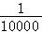）²，
解得x=200 000 000cm²，
∵1m²=10000cm²，
∴200 000 000cm²=20000m²．
故选：B．
【点评】本题主要考查了比例线段中的比例尺，利用面积的比等于比例尺的平方是解题的关键，本题单位换算容易出错，需要特别注意．
6．（4分）如图，矩形ABCD的长为6，宽为3，点O₁为矩形的中心，⊙O₂的半径为1，O₁O₂⊥AB于点P，O₁O₂=6．若⊙O₂绕点P按顺时针方向旋转360°，在旋转过程中，⊙O₂与矩形的边只有一个公共点的情况一共出现（ ）
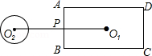
A．3次 B．4次 C．5次 D．6次
【考点】MB：直线与圆的位置关系．菁优网版权所有
【专题】32：分类讨论．
【分析】根据题意作出图形，直接写出答案即可．
【解答】解：如图，⊙O₂与矩形的边只有一个公共点的情况一共出现4次，
故选：B．
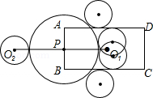
【点评】本题考查了直线与圆的位置关系，解题的关键是了解当圆与直线相切时，点到圆心的距离等于圆的半径．
二、填空题（本大题共12小题，每题4分，满分48分）
7．（4分）如果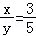，那么= ．
【考点】S1：比例的性质．菁优网版权所有
【分析】由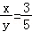，根据比例的性质，即可求得的值．
【解答】解：∵，
∴==．
故答案为：．
【点评】此题考查了比例的性质．此题比较简单，解题的关键是注意掌握比例的性质与比例变形．
8．（4分）如果两个相似三角形周长的比是2：3，那么它们的相似比是 2：3 ．
【考点】S7：相似三角形的性质．菁优网版权所有
【分析】根据相似三角形周长的比等于相似比解答即可．
【解答】解：∵两个相似三角形周长的比是2：3，
∴两个相似三角形相似比是2：3，
故答案为：2：3．
【点评】本题考查的是相似三角形性质，掌握相似三角形周长的比等于相似比是解题的关键．
9．（4分）已知线段AB的长为2厘米，点P是线段AB的黄金分割点（AP＜BP），那么BP的长是 ﹣1 厘米．
【考点】S3：黄金分割．菁优网版权所有
【分析】根据黄金比是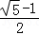进行计算即可．
【解答】解：∵点P是线段AB的黄金分割点，AP＜BP，
∴BP=AB=﹣1厘米．
故答案为：﹣1．
【点评】本题考查的是黄金分割的概念，把一条线段分成两部分，使其中较长的线段为全线段与较短线段的比例中项，这样的线段分割叫做黄金分割，他们的比值（）叫做黄金比．
10．（4分）如图，在△ABC中，∠ACB=90°，点F在边AC的延长线上，且FD⊥AB，垂足为点D，如果AD=6，AB=10，ED=2，那么FD= 12 ．
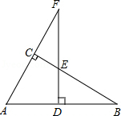
【考点】S9：相似三角形的判定与性质．菁优网版权所有
【分析】根据垂直的定义得到∠BDE=∠ADF=90°，根据三角形的内角和得到∠F=∠B，推出△ADF∽△BDE，根据相似三角形的性质得到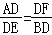，代入数据即可得到结论．
【解答】解：∵FD⊥AB，
∴∠BDE=∠ADF=90°，
∵∠ACB=90°，∠CEF=∠BED，
∴∠F=∠B，
∴△ADF∽△BDE，
∴，
即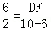，
解得：DF=12，
故答案为：12．
【点评】本题考查了直角三角形的性质，相似三角形的判定和性质，熟练掌握相似三角形的判定和性质是解题的关键．
11．（4分）在Rt△ABC中，∠C=90°，cosA=，AC=2，那么BC= 4 ．
【考点】T7：解直角三角形．菁优网版权所有
【分析】根据∠C=90°，得出cosA=，再根据AC=2，求出AB，最后根据勾股定理即可求出BC．
【解答】解：∵∠C=90°，
∴cosA==，
∵AC=2，
∴AB=6，
∴BC===4．
故答案为：4．
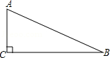
【点评】本题考查了解直角三角形，用到的知识点锐角三角函数、勾股定理，关键是根据题意求出AB．
12．（4分）已知一条斜坡，向上前进5米，水平高度升高了4米，那么坡比为 1：0.75 ．
【考点】T9：解直角三角形的应用﹣坡度坡角问题．菁优网版权所有
【分析】先求出水平方向上前进的距离，然后根据坡比=竖直方向上升的距离：水平方向前进的距离，即可解题．
【解答】解：如图所示：AC=5米，BC=4米，
则AB==3米，
则坡比===1：0.75．
故答案为：1：0.75．
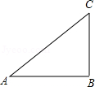
【点评】本题考查了解直角三角形的应用﹣坡度坡角问题，坡度是坡面的铅直高度h和水平宽度l的比，又叫做坡比，它是一个比值，反映了斜坡的陡峭程度，一般用i表示，常写成i=1：m的形式．
13．（4分）过△ABC的重心作DE∥BC，分别交AB于点D，AC于点E，如果=，=，那么= ﹣ ．
【考点】K5：三角形的重心；LM：*平面向量．菁优网版权所有
【分析】由过△ABC的重心作DE∥BC，可得=，再利用三角形法则求解即可求得答案．
【解答】解：∵过△ABC的重心作DE∥BC，
∴=，
∴==（﹣）=﹣．
故答案为：﹣．
【点评】此题考查了平面向量的知识以及三角形重心的性质．注意掌握三角形法则的应用．
14．（4分）方程ax²+bx+c=0（a≠0）的两根为﹣3和1，那么抛物线y=ax²+bx+c（a≠0）的对称轴是直线 x=﹣1 ．
【考点】HA：抛物线与x轴的交点．菁优网版权所有
【分析】根据函数y=ax²+bx+c的图象与x轴的交点的横坐标就是方程ax²+bx+c=0的根及两根之和公式来解决此题．
【解答】解：∵函数y=ax²+bx+c的图象与x轴的交点的横坐标就是方程ax²+bx+c=0的根，
∵x₁+x₂=﹣3+1=﹣=﹣2．
则对称轴x=﹣=×（﹣）=×（﹣2）=﹣1．
【点评】要求熟悉二次函数与一元二次方程的关系和两根之和公式，并熟练运用．（利用二次函数的对称性解答更直接）
15．（4分）在Rt△ABC中，∠C=90°，AC=12，BC=5，以点A为圆心作⊙A，要使B、C两点中的一点在圆外，另一点在圆内，那么⊙A的半径长r的取值范围为 12＜r＜13 ．
【考点】M8：点与圆的位置关系．菁优网版权所有
【分析】熟记“设点到圆心的距离为d，则当d=r时，点在圆上；当d＞r时，点在圆外；当d＜r时，点在圆内”即可求解，
【解答】解：如果以点A为圆心作圆，使点C在圆A内，则r＞12，
点B在圆A外，则r＜13，
因而圆A半径r的取值范围为12＜r＜13．
故答案为12＜r＜13．
【点评】本题考查了对点与圆的位置关系的判断．设点到圆心的距离为d，则当d=r时，点在圆上；当d＞r时，点在圆外；当d＜r时，点在圆内．
16．（4分）已知⊙O₁与⊙O₂内切，⊙O₁的半径长是3厘米，圆心距O₁O₂=2厘米，那么⊙O₂的半径长等于 5或1 厘米．
【考点】MJ：圆与圆的位置关系．菁优网版权所有
【专题】11：计算题．
【分析】设⊙O₂的半径为r，根据内切的判定方法得到r﹣3=2或3﹣r=2，然后解方程即可．
【解答】解：设⊙O₂的半径为r，
∵⊙O₁与⊙O₂内切，
∴r﹣3=2或3﹣r=2，
∴r=5或r=1．
故答案为5或1．
【点评】本题考查了圆和圆的位置关系：设两圆的圆心距为d，两圆的半径分别为R、r：两圆外离⇔d＞R+r；两圆外切⇔d=R+r；两圆相交⇔R﹣r＜d＜R+r（R≥r）；两圆内切⇔d=R﹣r（R＞r）；两圆内含⇔d＜R﹣r（R＞r）．
17．（4分）闵行体育公园的圆形喷水池的水柱（如图1）如果曲线APB表示落点B离点O最远的一条水流（如图2），其上的水珠的高度）y（米）关于水平距离x（米）的函数解析式为y=﹣x²+4x+，那么圆形水池的半径至少为 米时，才能使喷出的水流不落在水池外．
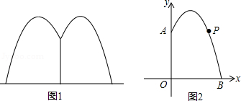
【考点】HE：二次函数的应用．菁优网版权所有
【分析】根据二次函数的解析式求得抛物线与x轴的交点坐标的横坐标，即为所求的结果．
【解答】解：当y=0时，即﹣x²+4x+=0，
解得x₁=，x₂=﹣（舍去）．
答：水池的半径至少米时，才能使喷出的水流不落在水池外．
故答案为：．
【点评】本题考查了二次函数的应用，注意抛物线的解析式的三种形式在解决抛物线的问题中的作用．
18．（4分）将一副三角尺如图摆放，其中在Rt△ABC中，∠ACB=90°，∠B=60°，在Rt△EDF中，∠EDF=90°，∠E=45°．点D为边AB的中点，DE交AC于点P，DF经过点C，将△EDF绕点D顺时针方向旋转角α（0°＜α＜60°）后得△E′DF′，DE′交AC于点M，DF′交BC于点N，那么的值为 ．
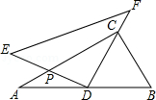
【考点】R2：旋转的性质．菁优网版权所有
【分析】先根据直角三角形斜边上的中线性质得CD=AD=DB，则∠ACD=∠A=30°，∠BCD=∠B=60°，由于∠EDF=90°，可利用互余得∠CPD=60°，再根据旋转的性质得∠PDM=∠CDN=α，于是可判断△PDM∽△CDN，得到=，然后在Rt△PCD中利用正切的定义求解．
【解答】解：∵点D为斜边AB的中点，
∴CD=AD=DB，
∴∠ACD=∠A=30°，∠BCD=∠B=60°，
∵∠EDF=90°，
∴∠CPD=60°，
∴∠MPD=∠NCD，
∵△EDF绕点D顺时针方向旋转α（0°＜α＜60°），
∴∠PDM=∠CDN=α，
∴△PDM∽△CDN，
∴=，
在Rt△PCD中，∵tan∠PCD=tan30°=，
∴=tan30°=．
故答案是：．
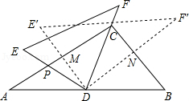
【点评】本题考查了旋转的性质：对应点到旋转中心的距离相等；对应点与旋转中心所连线段的夹角等于旋转角；旋转前、后的图形全等．也考查了相似三角形的判定与性质．
三、解答题（本大题共7小题，满分78分）
19．（10分）如图，已知Rt△ABC的斜边AB在x轴上，斜边上的高CO在y轴的正半轴上，且OA=1，OC=2，求经过A、B、C三点的二次函数解析式．
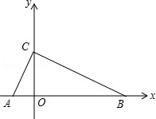
【考点】H8：待定系数法求二次函数解析式．菁优网版权所有
【分析】由同角的余角相等得到一对角相等，再由一对直角相等，得到三角形AOB与三角形AOC相似，由相似得比例，求出OC的长，即可确定出C坐标；由B与C坐标设出抛物线的二根式，将A坐标代入求出a的值，确定出抛物线解析式即可．
【解答】解：∵∠AOC=∠ACB=90°，
∴∠CAO+∠ACO=90°，∠CAO+∠ABC=90°，
∴∠ACO=∠ABC，
又∵∠AOC=∠COB=90°，
∴△ACO∽△CBO，
∴=，即OC²=OB•OA，
∵OA=1，OC=2，
∴OB=4，
则B（4，0），
∵A（﹣1，0），C（0，2）
设抛物线解析式为y=a（x+1）（x﹣4），
将C（0，2）代入得：2=﹣4a，即a=﹣，
则过A、B、C三点的抛物线的解析式为y=﹣（x+1）（x﹣4）=﹣x²+x+2，
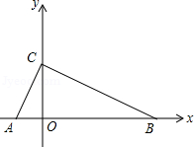
【点评】本题考查的是二次函数综合题，涉及到相似三角形的判定与性质以及用待定系数法求二次函数的解析式等知识，难度适中．
20．（10分）已知：如图，在⊙O中，弦CD垂直于直径AB，垂足为点E，如果∠BAD=30°，且BE=2，求弦CD的长．
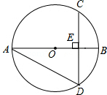
【考点】M2：垂径定理；T7：解直角三角形．菁优网版权所有
【分析】连接OD，设⊙O的半径为r，则OE=r﹣2，再根据圆周角定理得出∠DOE=60°，由直角三角形的性质可知OD=2OE，由此可得出r的长，在Rt△OED中根据勾股定理求出DE的长，进而可得出结论．
【解答】解：连接OD，设⊙O的半径为r，则OE=r﹣2，
∵∠BAD=30°，
∴∠DOE=60°，
∵CD⊥AB，
∴CD=2DE，∠ODE=30°，
∴OD=2OE，即r=2（r﹣2），解得r=4；
∴OE=4﹣2=2，
∴DE===2，
∴CD=2DE=4．
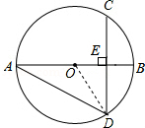
【点评】本题考查的是垂径定理，熟知平分弦的直径平分这条弦，并且平分弦所对的两条弧是解答此题的关键．
21．（10分）如图，已知四边形ABCD，点P、Q、R分别是对角线AC、BD和边AB的中点，设=，=．
（1）试用，的线性组合表示向量；（需写出必要的说理过程）
（2）画出向量分别在，方向上的分向量．
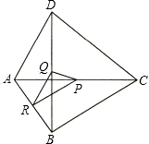
【考点】LM：*平面向量．菁优网版权所有
【分析】（1）由点P、Q、R分别是对角线AC、BD和边AB的中点，直接利用三角形中位线的性质，即可求得==﹣，==，再利用三角形法则求解即可求得答案；
（2）利用平行线四边形法则求解即可求得答案．
【解答】解：（1）∵点P、Q、R分别是对角线AC、BD和边AB的中点，
∴==﹣，==，
∴=+=﹣+；

（2）如图：与即为所求．
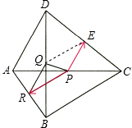
【点评】此题考查了平行向量的知识．注意掌握三角形法则与平行四边形法则的应用．
22．（10分）如图，一只猫头鹰蹲在树AC上的B处，通过墙顶F发现一只老鼠在E处，刚想起飞捕捉时，老鼠突然跑到矮墙DF的阴影下，猫头鹰立即从B处向上飞至树上C处时，恰巧可以通过墙顶F看到老鼠躲在M处（A、D、M、E四点在同一条直线上）．
已知，猫头鹰从B点观测E点的俯角为37°，从C点观察M点的俯角为53°，且DF=3米，AB=6米．求猫头鹰从B处飞高了多少米时，又发现了这只老鼠？（结果精确到0.01米）（参考数据：sin37°=cos53°=0.602，cos37°=sin53°=0.799，tan37°=cot53°=0.754，cot37°=tan53°=1.327）．
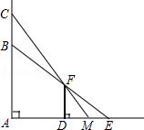
【考点】TA：解直角三角形的应用﹣仰角俯角问题．菁优网版权所有
【分析】根据猫头鹰从B点观测E点的俯角为37°，可知∠E=37°，在△DEF中，已知DF的长度即可求得DE的长度，然后证得D是AE的中点，从而求得AE的长度，根据猫头鹰从C点观察M点的俯角为53°，可知∠AMC=53°，进而求得DM，即可求得AM，在△AMC中，根据余切函数求得AC，即可求得BC．
【解答】解∵DF=3，∠E=37°，cot37°=，
∴DE=3•cot37°，
∵DF=3米，AB=6米，AC∥DF，
∴D是AE的中点，
∴AE=2DE=6•cot37°，
∵cot53°=，
∴DM=3•cot53°，
∴AM=AD+DM=3（cot37°+cot53°），
∵cot37°=，
∴AC=AM•cot37°，
∴BC=AC﹣6≈2.28（米）．
【点评】本题考查了解直角三角形的应用，解答本题的关键是构造直角三角形并解直角三角形，利用三角函数求解相关线段，难度一般．
23．（12分）如图，已知在△ABC中AB=AC，点D为BC边的中点，点F在边AB上，点E在线段DF的延长线上，且∠BAE=∠BDF，点M在线段DF上，且∠EBM=∠C．
（1）求证：EB•BD=BM•AB；
（2）求证：AE⊥BE．
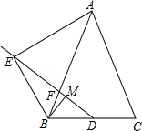
【考点】S9：相似三角形的判定与性质．菁优网版权所有
【专题】14：证明题．
【分析】（1）根据等腰三角形的性质得到∠ABC=∠C，由已知条件得到∠EBM=∠C，等量代换得到∠EBM=∠ABC，求得∠ABE=∠DBM，推出△BEA∽△BDM，根据相似三角形的性质得到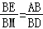，于是得到结论；
（2）连接AD，由等腰三角形的性质得到AD⊥BC，推出△ABD∽△EBM，根据相似三角形的性质得到∠ADB=∠EMB=90°，求得∠AEB=∠BMD=90°，于是得到结论．
【解答】证明：（1）∵AB=AC，
∴∠ABC=∠C，
∵∠EBM=∠C，
∴∠EBM=∠ABC，
∴∠ABE=∠DBM，
∵∠BAE=∠BDF，
∴△BEA∽△BMD，
∴，
∴EB•BD=BM•AB；

（2）连接AD，
∵AB=AC，点D为BC边的中点，
∴AD⊥BC，
∵，∠ABD=∠EBM，
∴△ABD∽△EBM，
∴∠ADB=∠EMB=90°，
∴∠AEB=∠BMD=90°，
∴AE⊥BE．
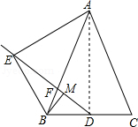
【点评】此题考查了相似三角形的判定与性质、勾股定理、等边三角形的判定与性质以及三角函数等知识．此题综合性较强，难度较大，解题的关键是准确作出辅助线，掌握转化思想与数形结合思想的应用．
24．（12分）如图，在平面直角坐标系中，二次函数y=x²+bx+c的图象与x轴交于A、B两点，B点的坐标为（3，0），与y轴交于点C（0，﹣3），点P是直线BC下方抛物线上的任意一点．
（1）求这个二次函数y=x²+bx+c的解析式．
（2）连接PO，PC，并将△POC沿y轴对折，得到四边形POP′C，如果四边形POP′C为菱形，求点P的坐标．
（3）如果点P在运动过程中，能使得以P、C、B为顶点的三角形与△AOC相似，请求出此时点P的坐标．
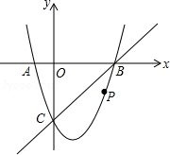
【考点】HF：二次函数综合题．菁优网版权所有
【分析】（1）根据待定系数法，可得函数解析式；
（2）根据菱形的对角线互相垂直平分，可得P点的纵坐标，根据自变量与函数值的对应关系，可得答案；
（3）分类讨论：①当∠PCB=90°，根据互相垂直的两条直线的一次项系数互为负倒数，可得BP的解析式，根据自变量与函数值的对应关系，可得P点坐标；根据勾股定理，可得BC，CP的长，根据两组对边对应成比例且夹角相等的两个三角形相似，可得答案；
②当∠BPC=90°时，根据相似三角形的性质，可得P点的坐标，根据两组对边对应成比例且夹角相等的两个三角形相似，可得答案．
【解答】解：（1）将B、C点代入函数解析式，得
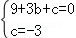，
解得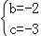，
这个二次函数y=x²+bx+c的解析式为y=x²﹣2x﹣3；
（2）四边形POP′C为菱形，得
OC与PP′互相垂直平分，得
y_{P}=﹣，即x²﹣2x﹣3=﹣，
解得x₁=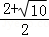，x₂=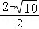（舍），P（，﹣）；
（3）∠PBC＜90°，
①如图1，
当∠PCB=90°时，过P作PH⊥y轴于点H，
BC的解析式为y=x﹣3，CP的解析式为y=﹣x﹣3，
设点P的坐标为（m，﹣3﹣m），
将点P代入代入y═x²﹣2x﹣3中，
解得m₁=0（舍），m₂=1，即P（1，﹣4）；
AO=1，OC=3，CB==3，CP==，
此时==3，△AOC∽△PCB；
②如图2，
当∠BPC=90°时，作PH⊥y轴于H，作BD⊥PH于D，
BC的解析式为y=x﹣3，CP的解析式为y=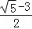x﹣3，
设点P的坐标为（m，m²﹣2m﹣3），
由K_{cp}•K_{pb}=﹣1，得m=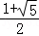或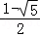（舍去）
此时，==≠=3，
以P、C、B为顶点的三角形与△AOC不相似；
综上所述：P、C、B为顶点的三角形与△AOC相似，此时点P的坐标（1，﹣4）．
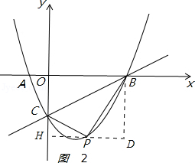
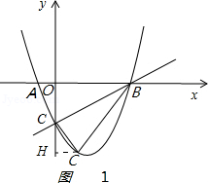
【点评】本题考查了二次函数综合题，利用待定系数法求函数解析式；利用菱形的性质得出P点的坐标是解题关键；利用相似三角形的判定与性质得出关于m的方程是解题关键．
25．（14分）如图，在直角梯形ABCD中，AB∥CD，∠ABC=90°，对角线AC、BD交于点G，已知AB=BC=3，tan∠BDC=，点E是射线BC上任意一点，过点B作BF⊥DE，垂足为点F，交射线AC于点M，射线DC于点H．
（1）当点F是线段BH中点时，求线段CH的长；
（2）当点E在线段BC上时（点E不与B、C重合），设BE=x，CM=y，求y关于x的函数解析式，并指出x的取值范围；
（3）连接GF，如果线段GF与直角梯形ABCD中的一条边（AD除外）垂直时，求x的值．
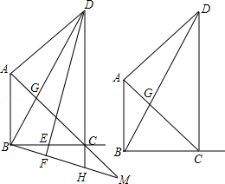
【考点】SO：相似形综合题．菁优网版权所有
【分析】（1））根据题意可先求出CD=6，根据BF⊥DE和F为线段BH中点的条件，由等腰三角形三线合一的性质得到△BHD为等腰三角形，从而求出BD=HD=3，再求CH=3﹣6；
（2）设BE=x，CM=y，要求y关于x的函数解析式，先利用AB∥CH，得到成比例线段=，得到=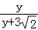，再根据△BCH∽△DCE，得到==，则可以用含x的式子表示CH=，代入=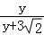 中，整理化简可得y=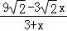（根据点E在线段BC上，则可得到0＜x＜3）
（3）①如下图2，当GF⊥BC时，此时GF∥AB∥CD，根据平行线等分线段定理得到==，根据题意易证△BCH∽△DCE，根据其相似比得BF=BH=DE，再根据△BFE∽△DCE的相似比=得到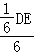=，解方程即可得x=21﹣6 （根据x=21+6＞3，舍去）②当E在射线BC上时（图3），GF∥BE，设GF与CD交点为K，先根据①中条件可求出GK=2，DK=4，设KF=a，则可得==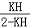，分别用含a的式子表示KH=，HC=，再利用tan∠KDF=tan∠CBH作为等量关系列方程=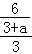可解得a=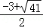（a=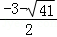＜0故舍去）易求出CE=a=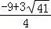从而求出BE=CE+3=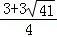，再综合①②可知x的值为21﹣6 或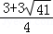．
【解答】解：（1）∵在直角梯形ABCD中，AB∥CD，∠ABC=90°
∴∠DCB=90°
∵AB=BC=3，tan∠BDC=
∴CD=6
∵BF⊥DE
∴当F为线段BH中点时，△BHD为等腰三角形，
∴BD=HD==3
CH=DH﹣DC=3﹣6
（2）∵AB∥CH，
∴=
又∵AC==3，
∴=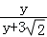
在△BCH与△DCE中，
∠BCH=∠DCE=90°，∠HBC=∠EDC=90°﹣∠DHB，
∴△BCH∽△DCE，
∴==，则CH=，
∴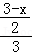=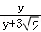，化简整理得：y=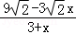（0＜x＜3）；
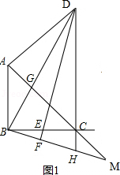
（3）①（图2）
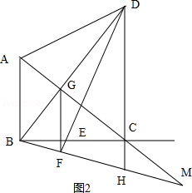
当GF⊥BC时，此时GF∥AB∥CD，==
此时==
∵△BCH∽△DCE
∴===
∴BF=BH=DE
∴△BFE∽△DCE
∴=
∴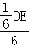=
∴DE²=36x=（3﹣x）²+6²，
解得x=21﹣6 （x=21+6＞3，故舍去）

②当E在射线BC上时（图3），
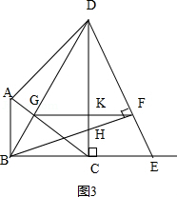
GF⊥DC即GF∥BE，设GF与CD交点为K，由①可知
===，则GK=×3=2，DK=4
设KF=a，则==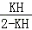，
∴KH=，HC=，
∵∠BCD=∠DKF=90°
∴∠KDF=∠CBH
∴tan∠KDF=tan∠CBH
∴=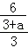
解得a=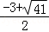（a=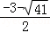＜0故舍去）
∵==
∴CE=a=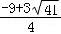，BE=CE+3=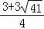
综上可知：x的值为21﹣6 或
【点评】本题主要考查了平行线等分线段定理的应用和相似三角形的相似比作为等量关系列方程解方程的方法．（1）中根据条件判断出△BHD为等腰三角形是解题的关键；（2）中则主要是利用了相似三角形和平行线等分线段定理中的成比例线段作为等量关系，得到x与y之间的等量关系，整理即可得到y关于x的函数关系式；（3）中主要是根据线段GF与直角梯形ABCD中的一条边（AD除外）垂直时的两种情况分类讨论，GF⊥BC和GF⊥DC时分别都有对应的相似三角形，根据相似三角形中的成比例线段作为等量关系列方程解方程即可． 0

